Le développement embryonnaire dans le Coran

Keith L. Moore, Ph.D., F.I.A.C.
Département d’anatomie, Faculté de médecine,
Université de Toronto
Toronto, Ontario M55 IAB, Canada
Source: http://islam.free.fr
Article original en anglais

On trouve ici et là dans le Coran des énoncés faisant référence à la reproduction et au développement de l'être humain. Ce n'est que récemment que la signification scientifique de certains de ces versets a pu être apprécié pleinement. Le long délai dans l'interprétation juste de ces versets est dû principalement à des traductions et à des commentaires inexacts et à un manque de sensibilisation à la connaissance scientifique.
L'intérêt pour les explications des versets du Coran n'est pas nouveau. Les gens avaient l'habitude d'interroger le Prophète Mohammed sur toutes sortes de questions concernant la signification des versets faisant référence à la reproduction humaine. Les réponses du Prophète forment la base de la littérature sur les Hadith.
La version française des versets du Coran qui sont interprétés dans cet article est basée sur les traductions anglaises fournies par le Cheikh Abdul Majid Zendani, professeur d'Études Islamiques à l'Université Abdulaziz, à Jeddah, en Arabie Saoudite.
"Il vous a créé, dans le ventre de vos mères, création après création, dans trois coiffes (voiles) de ténèbres."
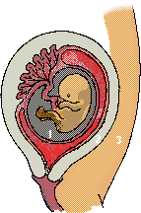
Cet énoncé vient de la sourate 39. Nous ne savons pas quand est ce qu'on a découvert que les êtres humains se développaient dans l'utérus (ventre), mais la première illustration connue d'un foetus dans l'utérus fut dessinée par Léonard de Vinci, au 15ème siècle. Au 2ème siècle après J.C., Galien décrivit le placenta et les membranes du foetus dans son livre "On the Formation of the Foetus". Par conséquent, les médecins du 7ème siècle après J.C. savaient vraisemblablement que l'embryon humain se développait dans l'utérus. Il est invraisemblable qu'ils aient su qu'il se développait en stades, même si Aristote avait décrit les stades de développement de l'embryon d'un poussin au 4ème siècle avant J.C. La découverte de l'embryon humain se développant par stades n'a pas été discutée et illustrée avant le 15ème siècle.
Ce n'est que lorsque le microscope fut découvert au 17ème siècle par Van Leeuwenhoek que des descriptions ont pu être faites des premiers stades de l'embryon du poussin. Les stades des embryons humains n'ont pas été décrits avant le 20ème siècle. Streeter (1941) a développé le premier système de stades qui est maintenant remplacé par un système plus précis, proposé par O'Rahilly (1972).
"Les trois coiffes (voiles) de ténèbres" peuvent faire référence à (1) la paroi abdominale antérieure ; (2) la paroi utérine ; et (3) la membrane amniochorionique. Bien qu'il existe d'autres interprétations de cet énoncé, celui présenté ici semble le plus logique du point de vue embryologique.
"Puis Nous l'avons consigné, goutte de sperme, dans un reposoir sûr."
Cet énoncé vient de la sourate 23:13. La goutte ou noutfa a été interprétée comme le sperme ou spermatozoïde, mais une interprétation plus significative serait le zygote qui se divise pour former un blastocyste qui s'implante dans l'utérus ("lieu de repos"). Cette interprétation est supportée par un autre verset de Coran qui dit que "l'être humain est créé d'une goutte mélangée." Le zygote se forme par l'union d'un mélange du sperme et de l'ovule ("la goutte mélangée").
"Puis nous avons transformé la goutte des spermes en une création qui s'accroche."
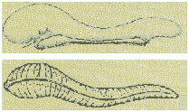
Cet énoncé vient de la sourate 23:14. Le mot "alaca" fait référence à quelque chose qui s'accroche ou à une sangsue. C'est une description appropriée de l'embryon humain du 7ème au 24ème jour lorsqu'il s'accroche à l'endomètre de l'utérus, de la même façon qu'une sangsue s'accroche à la peau. Tout comme la sangsue tire le sang de l'hôte, l'embryon humain tire le sang du décidua ou de l'endomètre d'une femme enceinte. Il est remarquable de voir comment l'embryon de 23-24 jours ressemble à une sangsue.
Comme il n'y avait pas de microscope ou de lentilles disponibles au 7ème siècle, les médecins ne pouvaient pas savoir que l'embryon humain avait cette apparence de sangsue. Au début de la 4ème semaine, l'embryon est tout juste visible à l'oeil nu parce qu'il est plus petit qu'un grain de blé.
"Puis de quelque chose qui s'accroche, Nous avons créé un morceau de chair mâché."
Cet énoncé vient aussi de la sourate 24:14. Le mot arabe "moudghah" signifie "substance mâchée ou morceau de chair mâchée". Vers la fin de la 4ème semaine, l'embryon humain ressemble quelque peu à un morceau de chair mâchée. L'apparence mâchée est due aux somites qui ressemblent à des marques de dents. Les somites représentent les apparitions ou les régions organogénétiques des vertèbres.

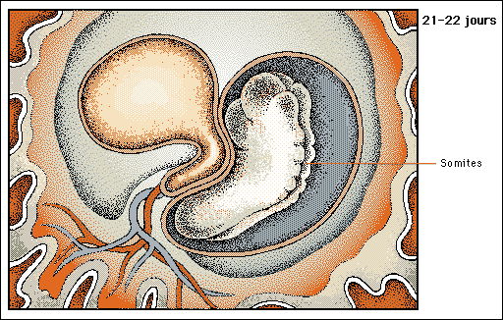
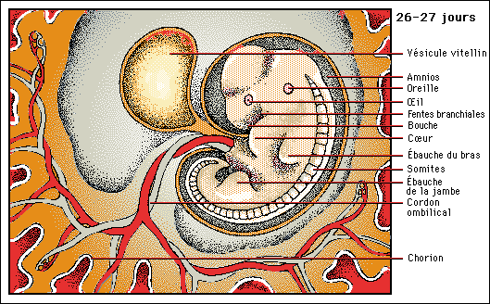
"Puis du morceau de chair mâchée, Nous avons créé des os puis Nous avons revêtu de chair les os."
Cette suite de la sourate 23:14 indique qu'à partir du stade du morceau de chair mâchée, les os et les muscles se forment. Ceci concorde avec le développement embryologique. D'abord, les os se forment comme des modèles de cartilage et ensuite les muscles (chair) se développent autour d'eux à partir du mésoderme somatique.
" Ensuite, Nous en avons produit une toute autre créature."
La partie suivante de la sourate 23:14 implique que les os et les muscles résultent en la formation d'une autre créature. Ceci peut faire référence à un embryon humain qui se forme vers la fin de la 8ème semaine. A ce stade, il a des caractéristiques humaines distinctes et possède les régions organogénétiques de tous les organes et parties internes et externes. Après la 8ème semaine, l'embryon humain est appelé foetus. Ceci peut être la nouvelle créature à laquelle fait référence le verset.
" Et Il vous a assigné l'ouïe et les yeux et le touché et la compréhension."
Cette partie de la sourate 32:9, indique que les sens particuliers de l'ouïe, de la vue et du toucher se développent dans cet ordre ce qui est tout à fait exact. Les régions organogénétiques des oreilles internes apparaissent avant le début des yeux, et le cerveau (côté de la compréhension) se différencient en dernier.
" Puis, d'un morceau de chair mâchée, formée aussi bien qu'informée."
Cette partie de la sourate 22:5 semble indiquer que l'embryon est composé de tissus différenciés et non différenciés. Par exemple, lorsque les os du cartilage sont différenciés, le tissu embryonnaire conjonctif ou mésenchyme autour d'eux n'est pas différencié. Il se différencie plus tard en muscles et en ligaments liés aux os.
" Et Nous déposons dans les ventres ce que Nous voulons, jusqu'à un terme dénommé."
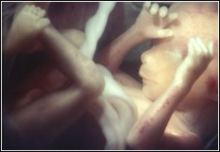
La partie suivante de la sourate 22:5 semble impliquer que Dieu détermine quel embryon restera dans l'utérus jusqu'au terme final. Il est bien connu que beaucoup d'embryons avortent au cours du premier mois du développement et qu'environ 30% des zygotes qui se forment se développent en foetus qui survivent jusqu'à la naissance. Ce verset a aussi été interprété pour signifier que Dieu détermine si l'embryon se développera en garçon ou en fille.
L'interprétation des versets du Coran faisant référence au développement humain n'aurait pas été possible au 7ème siècle après J.C. ou même il y a 100 ans passés. Nous pouvons maintenant les interpréter parce que la science de l'embryologie moderne nous permet de mieux les comprendre. Il y a sans doute d'autres versets du Coran qui sont reliés au développement humain qui seront compris dans l'avenir, à mesure que nos connaissances augmentent.

